Давно уж рыбы были недовольны, что в царстве их порядка нет. Никто не обращался к другому за советом, плыл, куда вздумается, пересекал путь тем, которые желали не разлучаться, либо загораживал им дорогу, и сильный нередко наносил слабому такой удар хвостом, что того далеко откидывало в сторону, а то и проглатывал его без всяких околичностей.
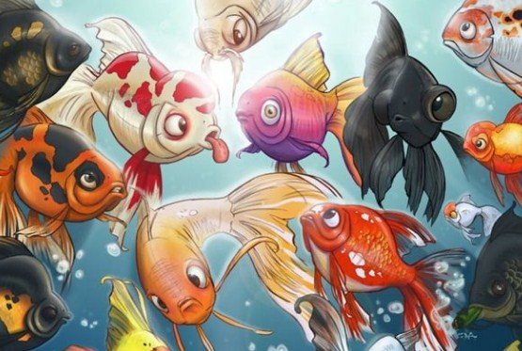"Как бы хорошо это было, — говорили между собою рыбы, — кабы у нас был король, который бы у нас судил суды правые", — и порешили выбрать себе в повелители того, кто быстрее всех рассекает волны и потому может всегда оказать слабому помощь.И вот они вытянулись в ряд у берега, и щука хвостом подала всем знак, по которому все пустились плыть. Стрелою мчалась вперед всех щука, а с нею селедка, пескарь, окунь, карп и другие многие. Плыла и камбала, тоже думала, что достигнет цели.Вдруг раздался общий крик: "Селедка всех обогнала!" — "Кто обогнал? — с досадою воскликнула плоская и тяжеловесная камбала, далеко отставшая от всех. — Кто, кто обогнал?" — "Селедка", — отвечали ей. "Ничтожная, голая селедка!? — воскликнула завистливая камбала. — Голая селедка?!"С той пор в наказание у завистливой камбалы и рот на сторону.
